Vedtak sak 4 2017 Reklamefilm Freia Melkesjokolade ”Ta den gode tiden tilbake”

1.Hva er MFU
MFU er mat og drikkevarebransjens egen selvreguleringsordning for å håndheve retningslinjer for markedsføring av visse typer mat og drikke mot rettet mot barn og unge. Formålet med retningslinjene er å supplere og utdype eksisterende lovverk og bidra til en god og ansvarlig markedsføringspraksis. Retningslinjene skal bevisstgjøre de næringsdrivende i handel, industri og importvirksomhet på de utfordringer som ligger i markedsføring av mat og drikke overfor barn og unge, og på denne måten bidra til at barn og unge skjermes mot uheldig markedspåvirkning.
Retningslinjene i sin helhet og omtale av ordningen med de produktene som omfattes kan leses her http://www.mfu.as.
Retningslinjene sier i sitt punkt 2 følgende:
Forbud mot markedsføring overfor barn
Markedsføring av produkter, som er omfattet av produktlisten, skal ikke være særlig rettet mot barn under 13 år. Med markedsføring menes salgsfremmende tiltak. Følgende anses ikke som markedsføring:
a) Selve produktet, inkludert emballasje b) Alminnelig oppstilling av produkter på utsalgssted c) Sponsing som kun innebærer bruk av sponsors navn, sponsors- eller et produkts varemerke, herunder utdeling av vareprøver etter samtykke fra foreldre eller andre ansvarlige Reklame som sendes etter kl. 21.00 på TV vil ikke anses for å være markedsføring særlig rettet mot barn.

2. MFU klage:

Matbransjens Faglige Utvalg har mottatt en klage med følgende ordlyd:

KLAGE: Freia Melkesjokolade, TV-reklame
Jeg vil sende inn en klage på en av Freias reklamefilmer for melkesjokolade. Reklamen ble sendt fredag 20/01 før kl. 21.00 i pausene til TV-programmet Norske Talenter på TV2, som er populært program hos barn. Reklamefilmen viser en liten jente (9-10 år) som gjenskaper en koselig skitur med familien, hvor Freia melkesjokolade er en viktig del for å "ta den gode tiden tilbake". Jeg mener dette er en reklame rettet mot barn fordi barn deltar i reklamen, det spilles på familielykke og gode minner, som også barn er opptatt av. Reklamen påstår egentlig at man blir lykkeligere av å spise sjokoladen, noe som kan bidra til at man spiser mer enn det man bør for å ha en god helse. Reklamefilmen ligger også på Freia Melkesjokolade sin Facebook-side.

Reklamefilmen som er innklaget

3. Kommentarer til klagen fra Mondelez AS ( noe forkortet)
Freia’s reklamefilm er kun en del av den større kampanjen ‘Ta den gode tiden tilbake’ som favner om flere medier, blant annet sosiale medier (Facebook, youtube), sponsorater (v/bloggere) og TV2, utendørs reklame, og TV reklame, etc. Freia gikk live Fredag 20.januar 2017 med sin kommunikasjonsplattform med navn "Ta den gode tiden tilbake", som handler om at man må ta vare på den gode tiden sammen med de man er glad i. Samme dag gikk vi live med den aktuelle TV reklamen, filmklipp på facebook, og filmklipp på Youtube. Påfølgende uke (mandag 23.januar) fortsatte kampanjen med utendørs reklame i hele Norge, hvor Freia oppfordret til å ta den gode tiden tilbake. Se vedlagte bilder av reklameelementer.
Målgruppe
Den aktuelle reklamefilmen henvender seg til et voksent publikum, hvor primærmålgruppe for filmen er ‘Voksne’, og sekundærmålgruppe er ‘Foreldre’. Barn og ungdom er ikke sett på som en målgruppe for kampanjen.
Produktet
‘Freia Melkesjokolade’ er et generelt sjokoladeprodukt som appellerer til og konsumeres av alle aldersgrupper, og det er derfor ikke et spesielt barnerettet produkt.
Plassering
Filmen ble vist ved to anledninger fredag 20.januar i forbindelse med programmet ‘Norske Talenter’ på Tv2. Etter kringkastingsforskriften §3-6 femte ledd er et program kun å anse som et barneprogram når barn anses å være den primære målgruppe for programmet. Når det kommer til seerprofil på Tv2, ligger snittalderen i sin helhet på 52 år, mens snittalder på det aktuelle programmet ‘Norske Talenter’ er 47 år. Programprofilen viser at det kun er 8% av seer-demografien som er mellom 12 og 18 år, noe som vitner om at dette ikke er et program som er myntet på barn og unge.
Ideen bak reklamefilmen
Tanken bak filmen er å få foreldre til å minne hverandre på at de må ta vare på den gode tiden, og i den forbindelse var det viktig å illustrere dette med en hverdagssituasjon, hvor både foreldre og barn (og hund) sjonglerer en travel hverdag bestående av frokost, morgentur med hunden, skole, trening og jobb.
MFUs retningslinjer har vært et naturlig referansepunkt og rettesnor når Freia har utarbeidet ideen til reklamefilmen, og vi ønsker å poengtere et par av elementene i retningslinjene vi har vært spesielt oppmerksomme på:
- I punkt 1 (Formål) står det: ‘Eksempelvis bør ikke markedsføring oppmuntre eller oppfordre til overforbruk’ Det er en bevisst beslutning bak at de unge skuespillerne IKKE skal konsumere produktet i reklamefilmen, men at de kun er en av de voksne skuespillerne som spiser en sjokoladebit helt på slutten av filmen.
- I punkt 1 (Formål) står det også: ‘Så langt det er praktisk mulig, skal bransjen vise varsomhet ved vareplassering av produkter på MFUs produktliste’. Selve produktet er ikke vist mer enn max 4-5 sekunder i løpet av hele reklamefilmen, og er kun en av mange rekvisitter brukt for å gjenskape situasjonen fra det knuste familiefotografiet.
- I punkt 5 (Vurdering av overtredelse) står det ‘Ved vurdering av om markedsføringen er særlig rettet mot barn, skal det foretas en helhetsvurdering’ av punkt a), b), og c).
  - Freia’s vurdering av ‘Punkt 5 bokstav a’ er at produktet ‘Freia Melkesjokolade’ ikke primært konsumeres av barn, og er heller ikke ansett som et spesielt barnerettet produkt. Emballasjen er heller ikke laget for å appellere til barn, da illustrasjonen viser realistiske kuer beitende i norske fjell, i motsetning til for eksempel om det var animerte ku figurer i animert landskap.
  - Freia’s vurdering av ‘Punkt 5 bokstav b’ er at dette ikke er relevant for innklagede film, da «Norske Talenter» ikke anses som et barneprogram, da snittalder på programmets seerprofil er 47 år.
  - Freia’s vurdering av ‘Punkt 5 bokstav c’ er at filmens virkemidler er ment å appellere til den voksne befolkningen, og ikke spesielt til barn. Det benyttes ikke et barnlig språk, den unge skuespilleren har kun en replikk som er «Kom».
  - For å illustrere en kjernefamilie anså vi det som nødvendig å inkludere skuespillere av alle aldre, da det var utfordrende å illustrere dette uten å inkludere yngre familiemedlemmer.

På bakgrunn av ovennevnte svar mener vi at reklamefilmen ikke skal anses for å være særlig rettet mot barn under 13 år, og siden Freia Melkesjokolade ikke er et spesielt barnerettet produkt, ber vi om dette blir førende i MFUs vurdering av klagen, og at klagen ikke gis medhold.
Vedlegg: utendørsreklame
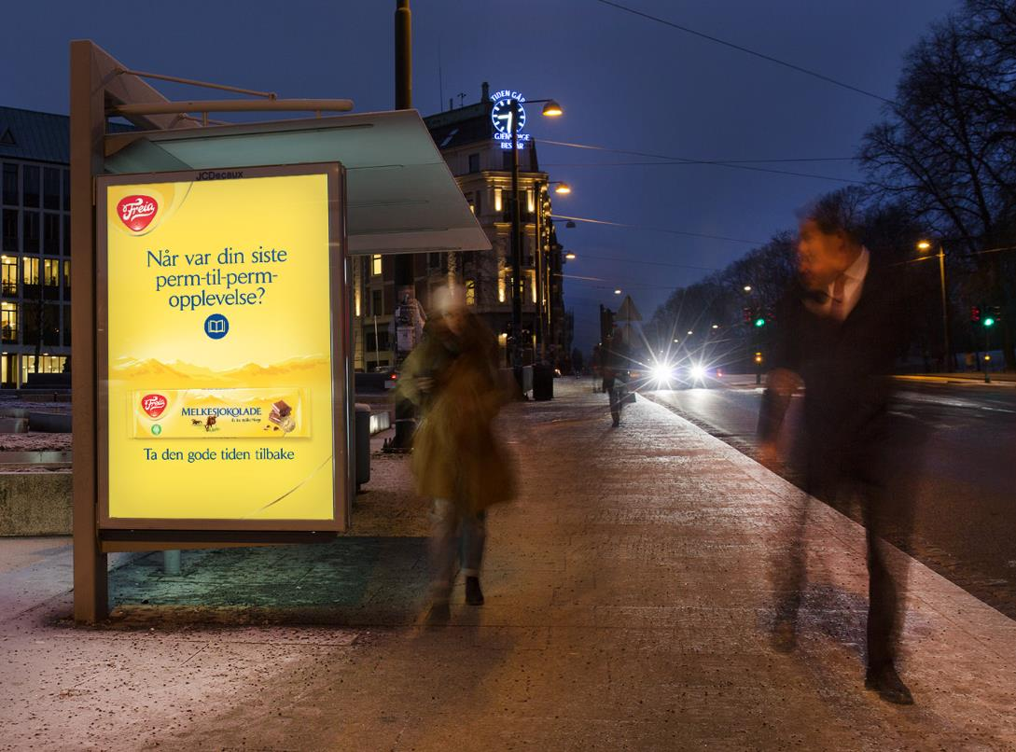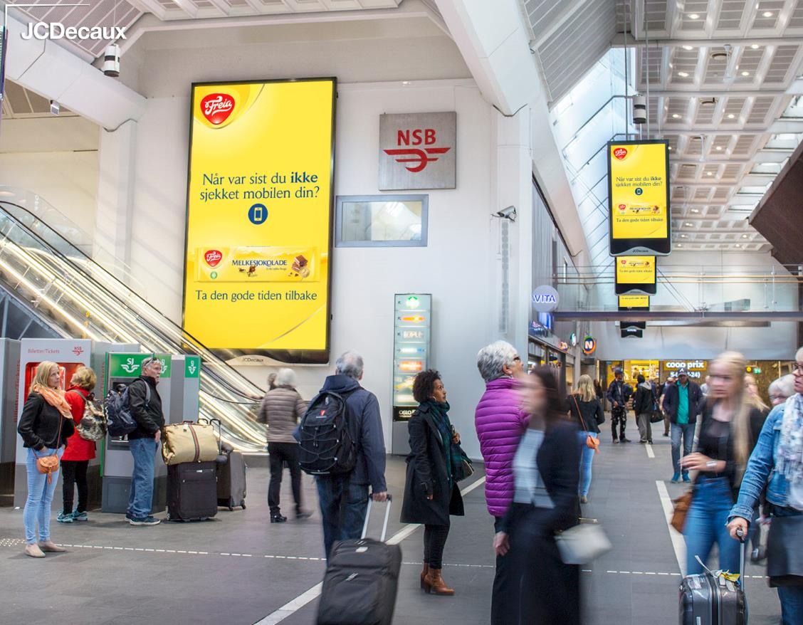

Vedlegg: sosiale medier
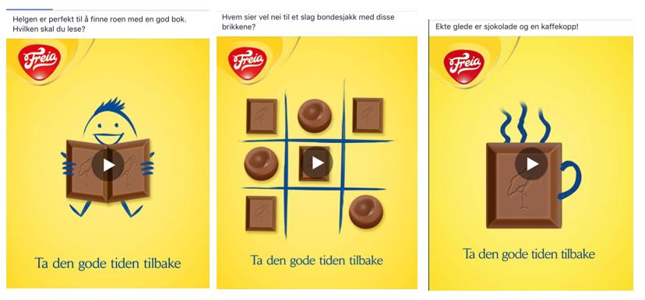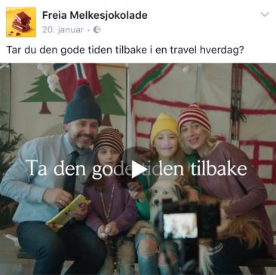


Vedlegg: butikk
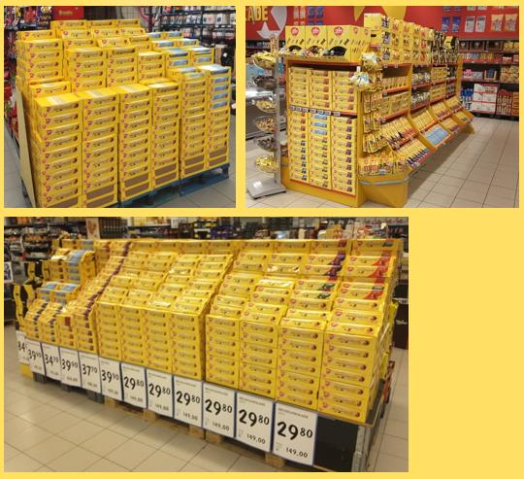

4. Kommentarer til klagen fra TV2: ( noe forkortet)

Klage: Freia Melkesjokolade, TV-reklame
Vi viser til oversendelse 25.1.2017. TV 2 er underrettet om at Mondelez Norge som innehar merkevaren Freia Melkesjokolade naturlig nok vil kommentere saken som annonsør. TV 2s kommentarer knytter seg således til TV 2s visning og de vurderinger som ble gjort fra TV 2 i den anledning.
Innledningsvis bemerkes at reklame særlig rettet mot barn for kringkastingsområdet, har vært strengt regulert i lang tid. TV 2 har som norskregulert allmennkringkaster, høy fokus på problemstillingen. TV 2 har også lang erfaring med slike problemstillinger. Som bakgrunn for TV 2s vurderinger, minner vi om de særlige reguleringene i kringkastingsregelverket.

Reguleringenes utgangspunkt er kringkastingslovens § § 3-1 2. ledd:
Det kan ikke sendes reklameinnslag i tilknytning til barneprogram eller reklameinnslag som særlig er rettet mot barn i kringkasting eller audiovisuelle bestillingstjenester
Begrepet «barneprogram» konkretiseres nærmere i Kringkastingsforskriftens § 3-6 4. ledd:
Et program er å anse som et barneprogram når barn anses å være den primære målgruppe for programmet. Ved vurdering av om et program er å anse som et barneprogram skal det bl.a. legges vekt på følgende elementer:
- programmets innhold og form,
- hvorvidt barn under 13 år deltar,
- når programmet sendes,
- hvem som er potensielle seere i forhold til sendetidspunktet,
- faktiske seere,
- språkbruken i programmet.
Temaene for vurdering av om reklamen retter seg mot barn («er særlig rettet mot barn») fremgår av forskriftens 3. ledd:

Det kan ikke sendes reklameinnslag som særlig er rettet mot barn, jf. lovens § 3- 1. Ved vurderingen av om reklame er særlig rettet mot barn skal det bl.a. legges vekt på følgende elementer:
- om reklamen gjelder et produkt eller en tjeneste av særlig interesse for barn,
- sendetidspunkt for reklamen,
- om det medvirker barn under 13 år
- om det benyttes animasjon eller annen presentasjonsform som særlig appellerer til barn.
Som man ser er temaene ganske sammenfallende med de retningslinjene MFU skal legge til grunn.
TV 2 har siden etableringen, hatt som stor forståelse for at man ikke skal øke det kommersielle presset mot barn. I motsetning til andre deler av det kringkastingsspesifikke regelverket (som reglene om politisk reklame eller de tidligere reglene om reklame for ikke reseptpliktige legemidler) har TV 2 ikke ønsket å utfordre grensene her.
Programmet «Norske Talenter» er et internasjonalt underholdningsformat som TV 2 har publisert i lengre tid. Formatet presenterer opptredener og deltagernes utvikling, med et bredt genre-spekter, fra hele landet og med et bredt aldersspenn på deltagerne. Programmets innhold og form er - naturlig nok fordi TV 2 som egenfinansiert virksomhet er avhengig av reklameinntekter - innrette på det sentrale kommersielt interessante segmentet som både måles og rapporteres; «P20-49», i tillegg til den generelle 12+. Barn er således både utenfor målgruppen og utenfor området som utløser inntekter for TV 2. I tillegg peker vi på at reguleringen TV 2 må følge, er innrettet slik at det ikke kan sendes reklameinnslag 10 minutter umiddelbart før og etter barneprogrammer.
Programmet sendes med første del klokken 20.00, integrert i en ikke barnerettet flate. Det avbrytes av nyheter, været og sportsnyheter, før annen del publiseres. Som bred allmennkringkaster har TV 2 naturlig nok interesse av å produsere programmer som ikke underlegges aldersbegrensninger. Dette farger naturligvis også dette programmet. At man unngår skremmende, voldelige eller andre «voksenrettede» elementer, som ikke er egnet for barn, kan naturligvis ikke gjøre sendingen til et barneprogram. Programmets innhold og form er ikke barnerettet, det er bare unntaksvis at barn under 13 år deltar og man sikter ikke inn mot dette. Personellet som deltar fast og som leder programmet er heller ikke særlig relevante for barn. Programmets forskjellige elementer som grafikk og musikk er ikke innrettet mot barn. Det opplyses ellers fra vår research-funksjon at snittalderen på Norske Talenter er 47 år. Det er også opplyst at bare 8 % av seer-demografien er mellom 12 og 18 år.
TV 2 gjorde en konkret vurdering av den aktuelle reklamefilmen forut for publisering. TV 2s aksept av filmen til publisering, bygget på at filmen ligger i en genre som søker å skape en nostalgisk gjenopplevelse/en klangbunn hos voksne basert på mer allmenne situasjoner. Her også rettet mot voksnes opplevelse av kanskje ikke å strekke helt til overfor egne barn. Filmen inngår i annonsørens kampanje «Ta den gode tiden tilbake» som klart ikke er barnerettet.
Gjennom årene er det rimelig klart av praksis, at sjokoladeplater i klassisk form og innpakning ikke er produkter særlig rettet mot barn, det er et produkt som i hovedsak kjøpes av og innrettes mot voksne. Dette i motsetning til kombinerte produkter (med leker/samlegjenstander), sjokolade formet som kjente barnerettede figurer eller produkter som er brandet med figurer eller varemerker som særlig retter seg mot barn.
Sendetidspunktet (og sendeplanen) er ikke spisset inn på et tidspunkt hvor det særlig er barn som ser (lineær) kringkasting av TV 2. Det er bestilt reklameplass for filmen gjennom hele dagen, ikke bare i den reklameplass som klager reagerer på. Annonseringen er således generell og ikke direkte målrettet.
Det medvirker et barn under 13 år, men i filmen her er barnets opptreden direkte innrettet mot voksne med voksne erfaringer. Begrunnelsen for varsomhetskravet her er at barn ofte vurderes å kommunisere særlig sterkt mot barn, men det er ikke situasjonen her. Det benyttes verken animasjon eller annen presentasjonsform, som særlig appellerer til barn. Musikken er også en klassisk pop-låt på engelsk og i en et arrangement som åpenbart er voksenrettet. Filmen oppfordrer heller ikke barn til å kjøpe produktet. Vi ser ikke at det er korrekt når det hevdes at barn oppfatter dette slik at «man blir lykkeligere av å spise sjokoladen».
TV 2 vurderte også filmen konkret opp mot Mfl kap 4 og fant - også i det lys - at filmen kunne sendes som man gjorde.
I forhold til MFU-retningslinjene bemerkes:
- - Reklamefilmen oppfordrer ikke til overforbruk, man har unngått en dagligdags forbrukssituasjon. Det er heller ikke med barn som spiser sjokoladen.
- - Som nevnt er filmen er sendt gjennom hele dagen, men ikke med særskilt plassering der barn har interesser eller spesifikt i tilknytning til et program særlig rettet mot barn under 13 år. Formålet fra TV 2 har vært å oppnå det antallet visninger kunden har bestilt. Klagen retter seg mot reklamen som er vist på den brede allmennkringkasterkanalen TV 2, ikke på kanal eller i et kanalsegment som retter seg mot barn.
- - Filmen utnytter ikke barns manglende motforestillinger, manglende erfaring eller manglende kritiske vurderingsevne.
- - Produktets utforming/emballasje er ikke laget for å tiltrekke seg barn som kjøpere.
- - Sjokoladeplater er et produkt som særlig voksne kjøper og anses som et familieprodukt, ikke et produkt som er særlig knyttet til eller foretrukket av barn.
- - Sjokoladeplaten selges uten tilleggsytelser eller barnebrandede elementer.
- - Det er ikke benyttet tegnede figurere eller animasjon.
- - Barn medvirker, men medvirkningen sikter mot voksne og kommuniserer voksent.
- - Det benyttes ikke leker, spill konkurranser eller lignende som særlig appellerer til barn. TV 2 mener således at retningslinjene er fulgt ved visningen og plasseringen av den aktuelle reklamefilmen som omfattes av klagen og har tillit til at utvalget deler denne oppfatningen.

5. MFU´s vurdering

Produktet Freia melkesjokolade faller inn under MFUs produktliste og er følgelig omfattet av MFUs retningslinjer.

Spørsmålet utvalget skal ta stilling til, er om utforming av reklamefilm for Freia Melkesjokolade med tema ”Ta den gode tiden tilbake” plassert i programmet Norske Talenter før kl 21 er en markedsføring særlig rettet mot barn under 13 år, jf. retningslinjene punkt 2.

I følge retningslinjene punkt 5 skal det foretas en helhetsvurdering hvor det skal legges vekt på:
a) I hvor stor grad appellerer det markedsførte produktet, herunder emballasjen, særlig til barn
b) I hvor stor grad appellerer medier som er brukt særlig til barn
c) I hvor stor grad appellerer virkemidlene som er brukt særlig til barn

Utvalget vektlegger følgende:
Produktet: Ved vurdering av markedsføringen har det betydning i hvor stor grad produktet særlig appellerer til barn. Jo mer barnevennlig et produkt er, jo strengere krav stilles det til hvilke virkemidler som kan benyttes i markedsføringen.
Det produktet som kampanjen gjelder, Freia melkesjokolade i 200 gr plater, appellerer til og konsumeres av både barn og voksne. Produktet vurderes ikke til å være særskilt rettet mot barn.
Bruk av virkemidler: Filmen som er klaget inn har en liten pike som gjenskaper et hyggelig familieminne fra en skitur en dag hun er alene hjemme fra skolen. Det benyttes svært få ord i dialogen for å gjenskape familiesituasjonen fra det knuste fotoet. Filmen avsluttes med en rekonstruksjon av pausen på ”skituren”, det spises en bit av sjokoladen, tas foto og avsluttes med teksten ”Ta den gode tiden tilbake” .
Utvalget vurderer budskapet ”Ta den gode tiden tilbake” til å være en tematikk som barn ikke har et forhold til. Det er et fenomen som foreldre eller voksne vil kjenne på etterhvert som mange oppgaver i voksenlivet skal prioriteres.
Utvalget vurderer filmen til å gi assosiasjoner til en hyggesituasjon hvor det er adgang til å kose seg. Utvalget konstaterer at filmen omhandler en helge/feriesituasjon og slik sett ikke er pådriver for endring av forbruksvaner i hverdagen. Spisingen av sjokolade og visning av merket Freia Melkesjokolade utgjør også tidsmessig en svært liten andel av filmen.
Det er lite dialog i filmen. Det er benyttet musikk som Utvalget anser ikke å ha særskilt barneappell.
Barnet har en sentral rolle i filmen som iscenesetter av et nytt foto. Det i seg selv er etter utvalgets mening ikke tilstrekkelig til å si at filmens budskap særlig retter seg mot barn.
Utvalget registrerer at barnet har svært få replikker og at barnet ikke spiser sjokolade.
Bruk av media: Filmen er sendt i forbindelse med TV programmet Norske Talenter før kl 21. Utvalget vurderer ikke Norske Talenter til å være et program som retter seg særlig til barn under 13 år. Utvalget baserer seg her på egen vurdering av programmets innhold, sendetidspunkt, rapporterte seertall og uavhengig innhentede tall.

Generelt: Øvrige kampanjeelementer gjennom sosiale medier, boards og butikk som vist av Mondelez Norge AS er etter Utvalgets vurdering ikke særlig rettet mot barn. De er ikke en del av klagegrunnlaget og slik sett ikke heller en del av Utvalgets samlede vurdering av markedstiltaket.

6. Vedtak:
Etter en samlet vurdering i Utvalget er vår konklusjon at filmen ”Ta den gode tiden tilbake” ikke er å anse som markedsføring særlig rettet mot barn under 13 år, jfr retningslinjene punkt 2. Klagen tas dermed ikke til følge.

Vedtaket er enstemmig.

280317

